Министерство образования Республики Беларусь
Учреждение образования
Белорусский государственный университет информатики и
Радиоэлектроники

Факультет информационных технологий и управления
Кафедра интеллектуальных информационных технологий

Отчет по лабораторной работе №1
по курсу “Логические основы интеллектуальных систем”
Вариант 14

Выполнил:
Студент гр. 321701 Политыко И.А.

Проверил: Ивашенко В.П.

Минск 2025
Тема:
Представление и синтаксическая проверка формул языка логики высказываний.

Цель:
Приобрести навыки программирования алгоритмов синтаксического разбора формул языка логики высказываний.

Задание:
Проверить является ли формула КНФ.

Дополнительно:
Предусмотреть работу системы в режиме тестирования знаний пользователя.
Грамматика языка логики высказываний:
<отрицание> ::= !
<конъюнкция> ::= ∧
<дизъюнкция> ::= ∨
<импликация> ::= $→$
<эквиваленция> ::= ~
<открывающая скобка> ::= (
<закрывающая скобка> ::= )
<КНФ-формула(Конъюнктивная Нормальная Форма)> ::= <конъюнкция клауз>
<конъюнкция клауз> ::= <клауз>| <клауз> ∧ <конъюнкция клауз>
<клауз> ::= ( <дизъюнкция литералов> )
<дизъюнкция литералов> ::= <литерал>| <литерал> ∨ <дизъюнкция литералов>
<литерал> ::= <переменная>| !<переменная>
<переменная> ::= латинская буква

Блок-схемы функций программы:

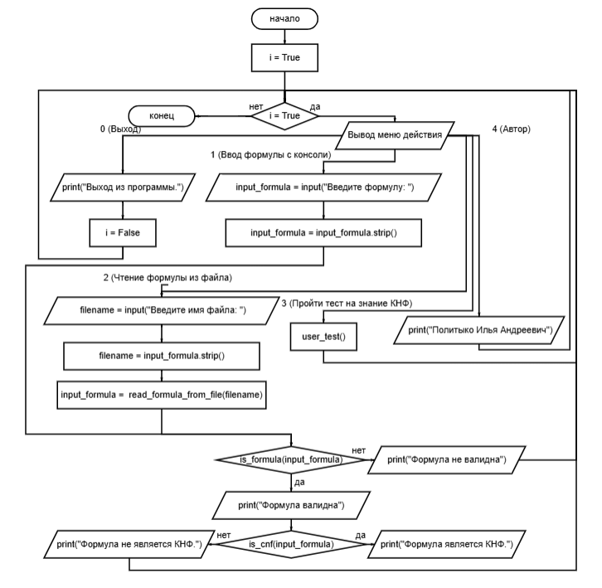

Рис 1. Функция main().
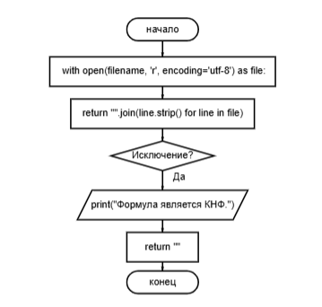

Рис 2. Функция read_formula_from_file(filename: str)

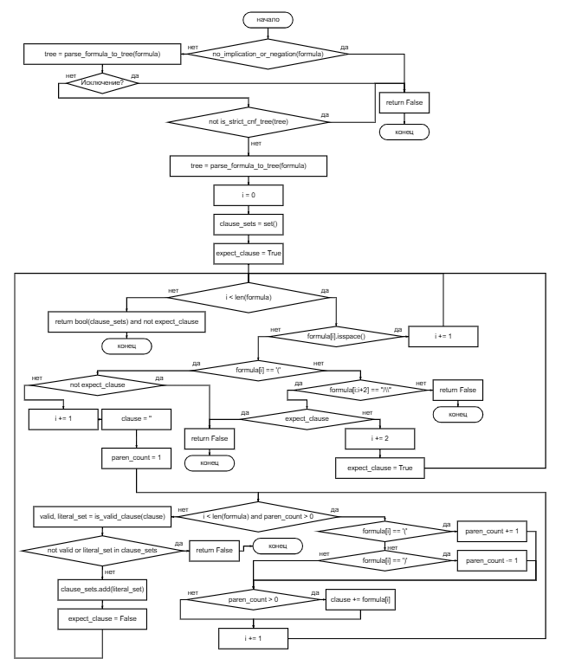
3. Функция is_cnf(formula: str)
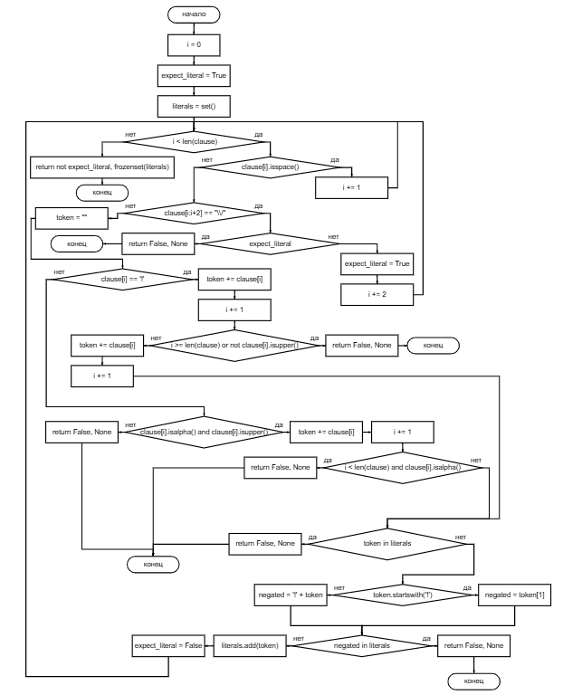
4. Функция is_valid_clause(clause: str)

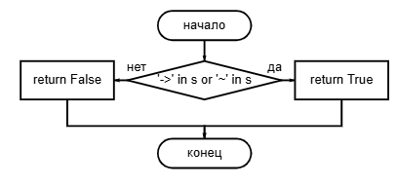
5. Функция no_implication_or_negation(s: str)
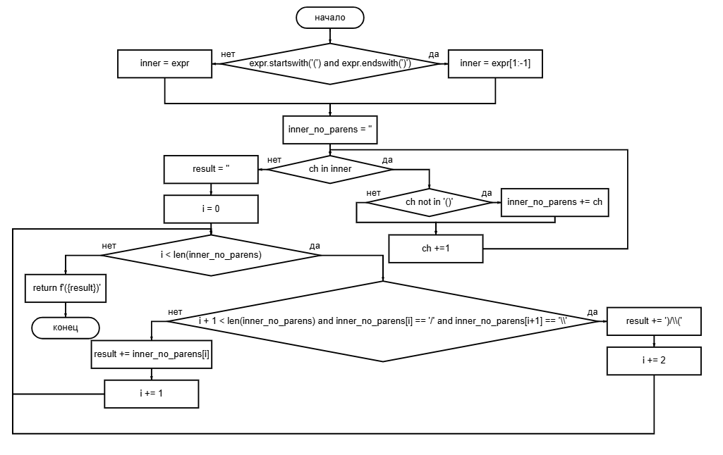
6. Функция flatten_parentheses(expr: str)

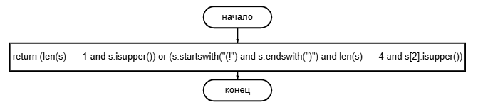
7. Функция is_literal(s: str)
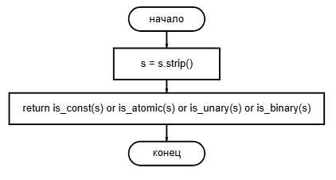
8. Функция is_formula(s: str)
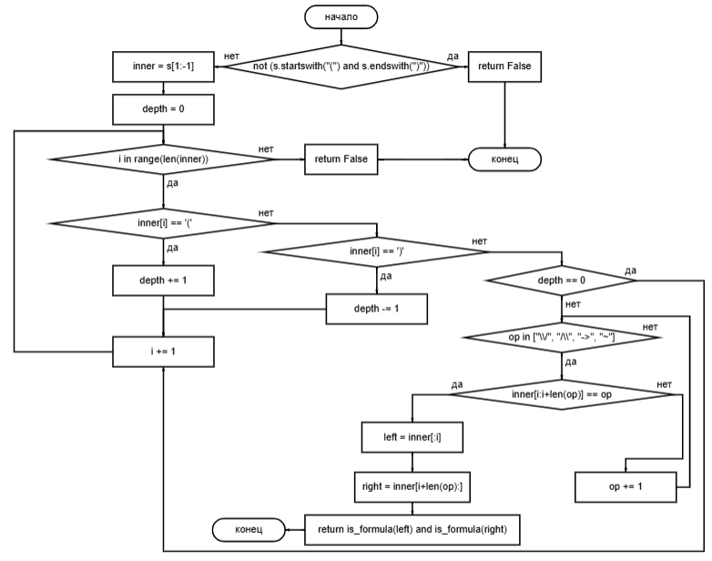
9. Функция is_binary(s: str)

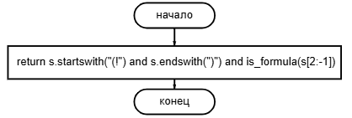
10. Функция is_unary(s: str)
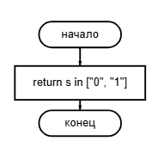
11. Функция is_const(s: str)
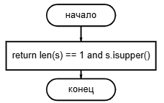
12. Функция is_atomic(s: str)
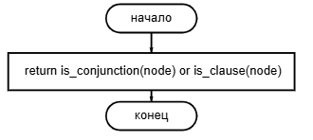
13. Функция is_strict_cnf_tree(node: Node)
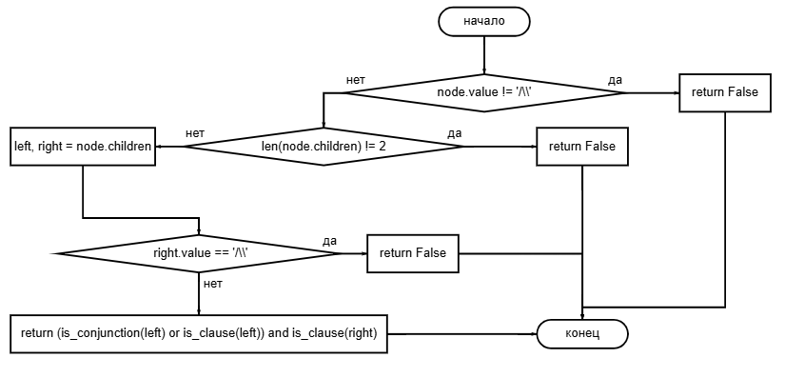
14. Функция is_conjunction(node: Node)
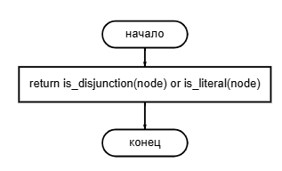
15. Функция is_clause(node: Node)
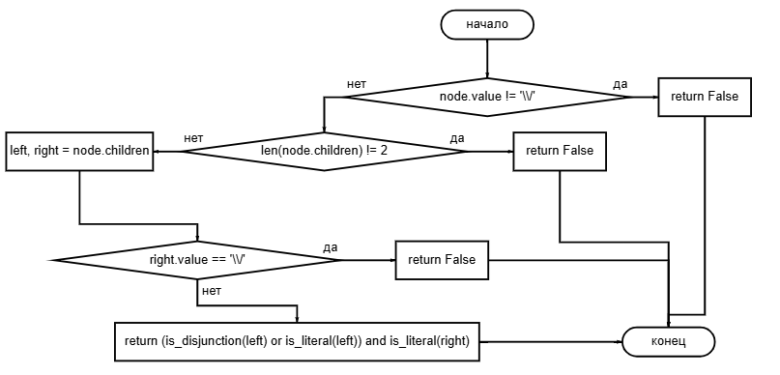
16. Функция is_disjunction(node: Node)

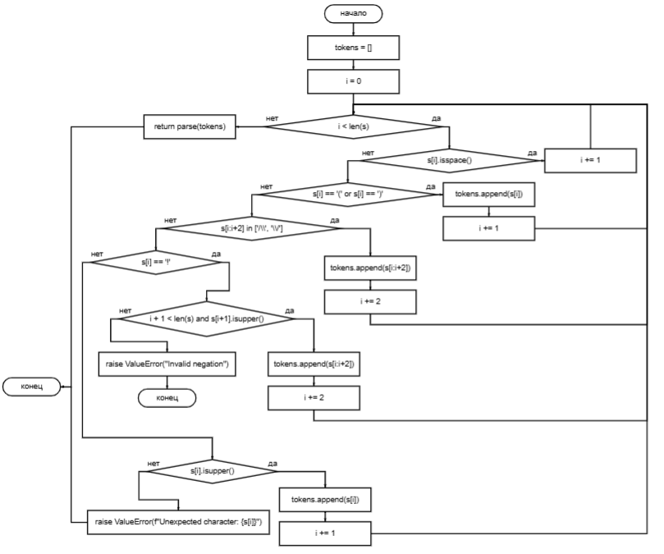
15. Функция parse_formula_to_tree(s: str)

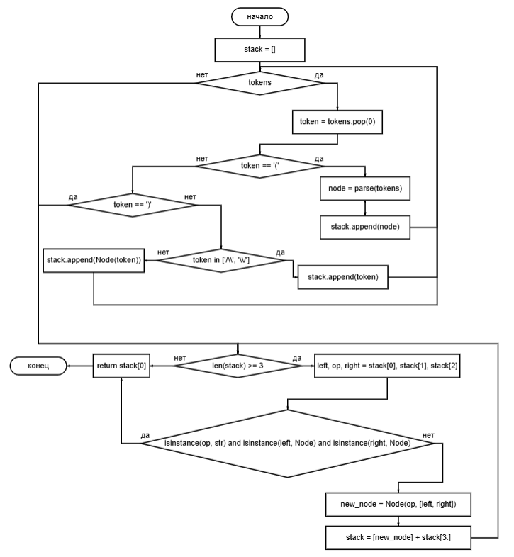
15. Функция parse(tokens)

Блок-схемы методов класса Node программы:
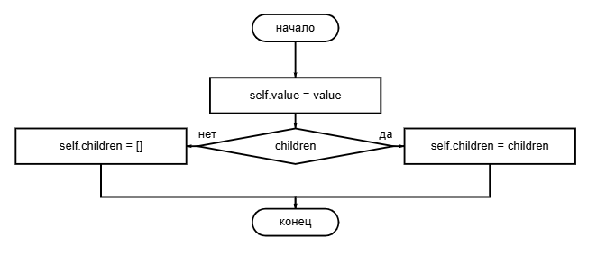
16. Функция __init__(self, value, children=None)
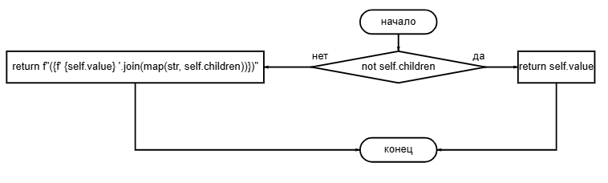
17. Функция __repr__(self)

Тестирование знаний пользователя:
Меню:
1 - Ввод формулы с консоли
2 - Чтение формулы из файла
3 - Пройти тест на знание КНФ
4 - Автор
0 - Выход
Ваш выбор: 3
Формула #1: ((A\/B)/\(C\/(!D))
Это КНФ? (1 - да, 0 - нет): 1
Правильно!

Формула #2: ((A\/(!B))/\(C\/D\/(!E))/\(V\/(!Z))/\(A\/S\/(!V)))
Это КНФ? (1 - да, 0 - нет): 0
Правильно!

Формула #3: (Z\/(!Z)
Это КНФ? (1 - да, 0 - нет): 1
Неправильно. Правильный ответ: не КНФ

Формула #4: A\/B
Это КНФ? (1 - да, 0 - нет): 0
Правильно!

Формула #5: (((A\/B)/\(C))
Это КНФ? (1 - да, 0 - нет): 1
Неправильно. Правильный ответ: не КНФ

Формула #6: ((A\/B)\/A)
Это КНФ? (1 - да, 0 - нет): 0
Правильно!

Формула #7: ((A\/B)/\(C\/D))
Это КНФ? (1 - да, 0 - нет): 1
Правильно!

Формула #8: ((A\/(!B))/\((C\/D)\/(!E)))
Это КНФ? (1 - да, 0 - нет): 0
Неправильно. Правильный ответ: КНФ

Формула #9: (/\(A\/B)
Это КНФ? (1 - да, 0 - нет): 1
Неправильно. Правильный ответ: не КНФ

Формула #10: ((A\/B)/\
Это КНФ? (1 - да, 0 - нет): 0
Правильно!

Формула #11: (A\/1)
Это КНФ? (1 - да, 0 - нет): 1
Неправильно. Правильный ответ: не КНФ

Формула #12: ((A\/!b)/\(B\/!a)
Это КНФ? (1 - да, 0 - нет): 0
Правильно!

Формула #13: (((A\/(!B))/\(C\/(!B)))/\((!A)\/C))
Это КНФ? (1 - да, 0 - нет): 1
Правильно!

Формула #14: (((X\/Y)\/Z)/\(((!X)\/(!Y))\/(!Z)))
Это КНФ? (1 - да, 0 - нет): 0
Неправильно. Правильный ответ: КНФ

Формула #15: (A\/(!A))
Это КНФ? (1 - да, 0 - нет): 1
Неправильно. Правильный ответ: не КНФ

Формула #16: ()
Это КНФ? (1 - да, 0 - нет): 0
Правильно!

Формула #17: (AB)
Это КНФ? (1 - да, 0 - нет): 1
Неправильно. Правильный ответ: не КНФ

Формула #18: ((A))
Это КНФ? (1 - да, 0 - нет): 0
Правильно!

Вы ответили правильно на 10 из 18 вопросов.
Программная реализация:
В рамках работы реализован алгоритм, позволяющий проверить, является ли формула КНФ. Алгоритм основан на проверке каждого символа и соответствии его размещении и размещении других таких же символов в нужном порядке в соответствии с языком логики высказываний.
Вывод:
В ходе работы были приобретены навыки программирования алгоритмов синтаксического разбора формул языка логики высказываний.
Теоретические сведения были взяты из следующих источников:
- Логические основы интеллектуальных систем. Практикум: учебно-методическое пособие / В. В. Голенков, В. П. Ивашенко, Д. Г. Колб, К. А. Уваров. – Минск: БГУИР, 2011.

